ФИО педагога: Павловец О. Л.
Программа: Шахматы

Объединение: 2АН, 2БН

Дата занятия по рабочей программе: 23.03.2020, 24.03.2020-26.03.2020,27.03.2020

Тема занятия: Дидактическая игра «Поставь мат»
Задание: Поставить мат с минимальным числом ходов
Порядок выполнения:
- Выйти на сайт https://lichess.org/
- В главном меню выбрать: обучение основы шахмат мат
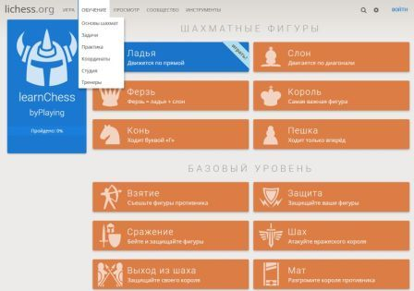
- Повторить и отработать основные позиции “МАТ”
- Скриншоты выигранных партий отправить на почту dvaferza@mail.ru
- Результат сдать педагогу: до 30.03.2020

